Извещение о проведении аукционов
по продаже прав на заключение договоров аренды земельных участков

1. Организатор аукциона
Департамент муниципального имущества и земельных отношений администрации города Красноярска, находящийся по адресу: 660049, г. Красноярск, ул. Карла Маркса, 75 – в части организации аукциона и координации деятельности органов администрации города при проведении аукциона; в части заключения договоров аренды земельных участков.
Департамент муниципального заказа администрации города Красноярска, находящийся по адресу: 660049, г. Красноярск, ул. Карла Маркса, 95– в части проведения аукциона.
2. Уполномоченный орган и реквизиты решения о проведении аукциона
Решение о проведении аукциона принято распоряжением администрации города Красноярска:
- от 21.11.2017 № 4952-недв «О проведении аукциона по продаже права на заключение договора аренды земельного участка (ул. Алеши Тимошенкова, 82/2, 24:50:0700449:660)»;
- от 28.11.2017 № 5025-недв «О проведении аукциона по продаже права на заключение договора аренды земельного участка по ул. Рокоссовского (24:50:0000000:196430)»;
- от 30.11.2017 № 5068-недв «О проведении повторного аукциона по продаже права на заключение договора аренды земельного участка (жилой район «Овинный», ул. Тальниковая, 24:50:0100478:517»;
- от 30.11.2017 № 5069-недв «О проведении аукциона по продаже права на заключение договора аренды земельного участка (ул. Пограничников, 12г, 24:50:0400410:167)»;
- от 01.12.2017 № 5087-недв «О проведении аукциона по продаже права на заключение договора аренды земельного участка (жилой район Цветущий лог, 24:50:0700419:190)»;
- от 04.12.2017 № 5108-недв «О проведении аукциона по продаже права на заключение договора аренды земельного участка (ул. Окаемная, 24:50:0100476:163)».
3. Место, дата, время и порядок проведения аукциона
Аукцион начинается 19 января 2018 года с 14:45 часов в последовательности, указанной в извещении по адресу: г. Красноярск, ул. Карла Маркса, 95, каб. 303. Порядок проведения аукциона установлен статьей 39.12 Земельного кодекса РФ.
4. Предмет аукциона
4.1. Право на заключение договора аренды земельного участка с кадастровым номером 24:50:0700449:660, расположенного по адресу (местоположения): Красноярский край, г. Красноярск, Свердловский район, ул. Алеши Тимошенкова, 82/2, предназначенного для размещения объекта: общественное питание (код – 4.6).
Схема расположения земельного участка:
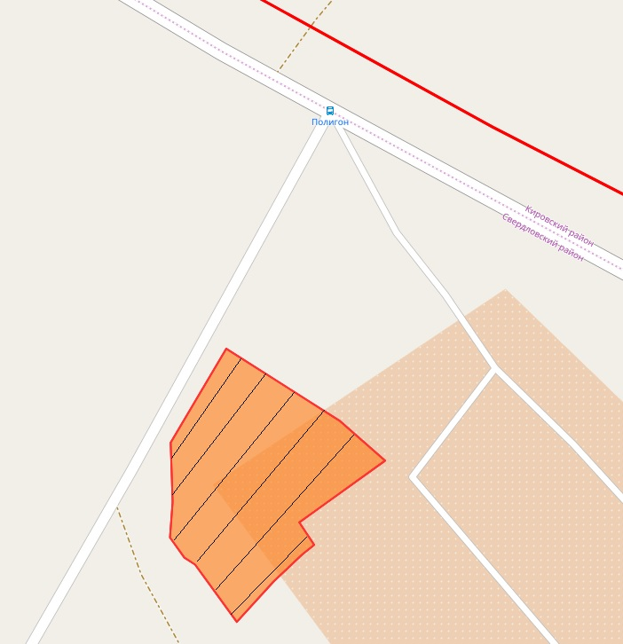
Общая площадь предполагаемого к строительству земельного участка составляет 4 516 кв. м. Площадь застраиваемого участка, площадь участка для обустройства подъезда к территории, внешнего и внутриплощадочного благоустройства определяется градостроительным планом.
Государственная собственность на земельный участок не разграничена.
Права на земельный участок – не зарегистрированы, ограничения прав – отсутствуют.
В соответствии с Правилами землепользования и застройки городского округа город Красноярск, утвержденными Решением Красноярского городского Совета депутатов от 7 июля 2015 № В-122, земельный участок относится к зоне городской рекреации (Р-3).
Список ограничений по использованию и обременений обязательствами: использовать участок согласно градостроительному регламенту в системе зонирования. Без права изменения установленного целевого (разрешенного) использования участка, а так же продажи участка по частям, влекущее изменение целевого (разрешенного) использования. Обеспечить содержание земель общего пользования, прилегающих к территории, в соответствии с экологическими нормами, санитарными правилами, иными действующими нормативными и законодательными актами.
Категория земель: «Земли населенных пунктов».
В зоне городской рекреации (Р-3) установлены следующие предельные параметры разрешенного строительства:
1) предельный размер земельного участка с видами разрешенного использования: минимальный – 0,03 га, максимальный – 117 га;
2) отступ от красной линии до зданий, строений, сооружений при осуществлении строительства – не менее 6 м.
Градостроительный план земельного участка от 02.11.2017 № RU24308000-17406.
Сведения о технических условиях подключения объекта к сетям инженерно-технического обеспечения и информация о плате за подключение:
- письмо АО «Красноярская теплотранспортная компания» от 02.08.2017 № 2-5/23-581 об отказе в теплоснабжении и выдачи технических условий для объекта капитального строительства на земельном участке по адресу: г. Красноярск, Свердловский район, ул. Алеши Тимошенкова, 82/2 по причине отсутствия теплоисточников и тепловых сетей;
- письмо ООО «КрасКом» от 26.07.2017 № КЦО-17/43915 о невозможности подключения к сетям водоснабжения, водоотведения, в связи с отсутствием технической возможности подключения вследствие отсутствия свободной мощности.
Согласно заключению по состоянию земельного участка от 12.10.2017 № 9522-ДМИиЗО, земельный участок в удовлетворительном состоянии, не огражден, имеет автономный проезд.
4.2. Право на заключение договора аренды земельного участка с кадастровым номером 24:50:0000000:196430, расположенного по адресу (местоположения): Красноярский край, г. Красноярск, Советский район, ул. Рокоссовского, предназначенного для размещения объекта: промышленные базы, склады, погрузочные терминалы.
Схема расположения земельного участка:

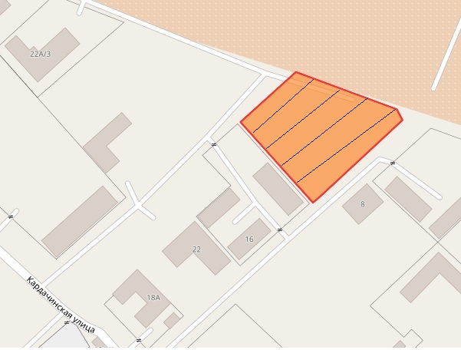

Общая площадь предполагаемого к строительству земельного участка составляет 8 372 кв. м. Площадь застраиваемого участка, площадь участка для обустройства подъезда к территории, внешнего и внутриплощадочного благоустройства определяется градостроительным планом.
Обременения земельного участка: 17 кв. м – охранная зона инженерных сетей электроснабжения.
Государственная собственность на земельный участок не разграничена.
Права на земельный участок – не зарегистрированы, ограничения прав – отсутствуют.
В соответствии с Правилами землепользования и застройки городского округа город Красноярск, утвержденными Решением Красноярского городского Совета депутатов от 7 июля 2015 № В-122, земельный участок относится к коммунально-складской зоне (П-3), с наложением зон с особыми условиями использования территорий: охранная зона инженерных сетей электроснабжения.
Список ограничений по использованию и обременений обязательствами: использовать участок согласно градостроительному регламенту в системе зонирования. Без права изменения разрешенного использования участка, а так же продажи участка по частям, влекущее изменение целевого (разрешенного) использования. Обеспечить содержание земель общего пользования, прилегающих к территории, в соответствии с экологическими нормами, санитарными правилами, иными действующими нормативными и законодательными актами.
Категория земель: «Земли населенных пунктов».
В коммунально-складской зоне (П-3) установлены следующие предельные параметры разрешенного строительства:

1) предельный размер земельного участка с видами разрешенного использования: минимальный – 0,01 га, максимальный – 55 га;

2) максимальный процент застройки в границах земельного участка, определяемый как отношение суммарной площади земельного участка, которая может быть застроена, ко всей площади земельного участка, – не более 60%;

3) отступ от красной линии до зданий, строений, сооружений при осуществлении строительства - не менее 6 м.
Градостроительный план земельного участка от 26.10.2017 № RU24308000-17381.
Сведения о технических условиях подключения объекта к сетям инженерно-технического обеспечения и информация о плате за подключение:
- письмо АО «Красноярская теплотранспортная компания» от 16.08.2017 № 2-5/23-605 об отказе в теплоснабжении и выдачи технических условий для планируемого к строительству объекта на земельном участке по адресу: г. Красноярск, Советский район, ул. Рокоссовского по причине отсутствия тепловых сетей;
- письмо ООО «КрасКом» от 28.08.2017 № КЦО-17/44389 о невозможности подключения к сетям водоснабжения, водоотведения, в связи с отсутствием технической возможности подключения вследствие отсутствия свободной мощности.
Согласно заключению по состоянию земельного участка от 26.10.2017 № 10022-ДМИиЗО, земельный участок не огражден, свободен от застройки, захламлен бытовым и строительным мусором. В границах участка происходит складирование бетонных плит и блоков.
4.3. Право на заключение договора аренды земельного участка с кадастровым номером 24:50:0100478:517, расположенного по адресу (местоположения): г. Красноярск, Октябрьский район, жилой район «Овинный», ул. Тальниковая, предназначенного для размещения объекта: магазины.
Схема расположения земельного участка:

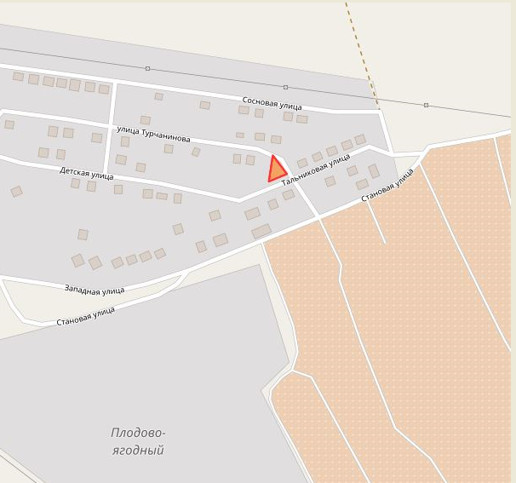

Общая площадь предполагаемого к строительству земельного участка составляет 547 кв. м. Площадь застраиваемого участка, площадь участка для обустройства подъезда к территории, внешнего и внутриплощадочного благоустройства определяется градостроительным планом.
Обременения земельного участка: 34 кв. м – охранная зона инженерных сетей электроснабжения.
Государственная собственность на земельный участок не разграничена.
Права на земельный участок – не зарегистрированы, ограничения прав – отсутствуют.
В соответствии с Правилами землепользования и застройки городского округа город Красноярск, утвержденными Решением Красноярского городского Совета депутатов от 7 июля 2015 № В-122, земельный участок относится к зоне застройки индивидуальными жилыми домами (Ж-1), с наложением зон с особыми условиями использования территорий: охранная зона инженерных сетей электроснабжения.
Список ограничений по использованию и обременений обязательствами: использовать участок согласно градостроительному регламенту в системе зонирования. Без права изменения разрешенного использования участка, а так же продажи участка по частям, влекущее изменение целевого (разрешенного) использования. Обеспечить содержание земель общего пользования, прилегающих к территории, в соответствии с экологическими нормами, санитарными правилами, иными действующими нормативными и законодательными актами.
Категория земель: «Земли населенных пунктов».
В зоне застройки индивидуальными жилыми домами (Ж-1) установлены следующие предельные параметры разрешенного строительства:

1) предельный размер земельного участка с видами разрешенного использования: минимальный – 0,03 га, максимальный – 3 га;

2) предельное количество надземных этажей зданий, строений, сооружений – 3 этажа;

3) максимальный процент застройки в границах земельного участка, определяемый как отношение суммарной площади земельного участка, которая может быть застроена, ко всей площади земельного участка, – не более 40%;

4) отступ от красной линии до зданий, строений, сооружений при осуществлении строительства - не менее 3 м.
Градостроительный план земельного участка от 18.07.2017 № RU24308000-16923.
Сведения о технических условиях подключения объекта к сетям инженерно-технического обеспечения и информация о плате за подключение:
- письмо АО «Красноярская теплотранспортная компания» от 07.06.2017 № 2-5/23-414 об отказе в теплоснабжении и выдачи технических условий для планируемого к строительству объекта на земельном участке по адресу: г. Красноярск, Октябрьский район, жилой район «Овинный», ул. Тальниковая по причине отсутствия тепловых источников и тепловых сетей;
- письмо ООО «КрасКом» от 16.06.2017 № КЦО-17/43303 о невозможности подключения к сетям водоснабжения, водоотведения, в связи с отсутствием технической возможности подключения вследствие отсутствия свободной мощности.
Согласно заключению по состоянию земельного участка от 15.11.2017 № 10638-ДМИиЗО, земельный участок не огражден, захламлен, размещена кустарниковая растительность, подъезд автономный.
4.4. Право на заключение договора аренды земельного участка с кадастровым номером 24:50:0400410:167, расположенного по адресу (местоположения): г. Красноярск, Советский район, ул. Пограничников, 12г, предназначенного для размещения объекта: склады (код – 6.9).
Схема расположения земельного участка:
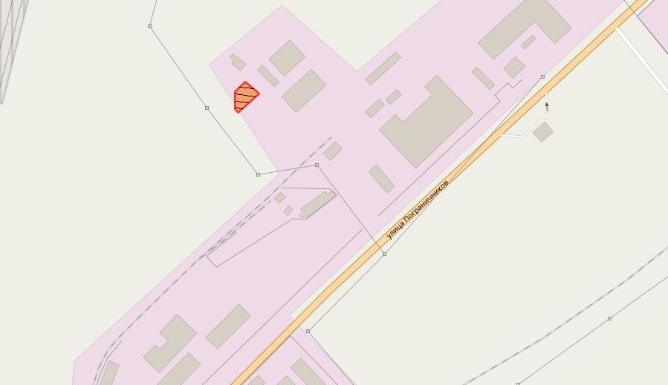

Общая площадь предполагаемого к строительству земельного участка составляет 1 317 кв. м. Площадь застраиваемого участка, площадь участка для обустройства подъезда к территории, внешнего и внутриплощадочного благоустройства определяется градостроительным планом.
Обременения земельного участка: отсутствуют.
Государственная собственность на земельный участок не разграничена.
Права на земельный участок – не зарегистрированы, ограничения прав – отсутствуют.
В соответствии с Правилами землепользования и застройки городского округа город Красноярск, утвержденными Решением Красноярского городского Совета депутатов от 7 июля 2015 № В-122, земельный участок относится к производственной зоне предприятий III класса опасности (П-2).
Список ограничений по использованию и обременений обязательствами: использовать участок согласно градостроительному регламенту в системе зонирования. Без права изменения установленного разрешенного использования участка, а так же продажи участка по частям, влекущее изменение разрешенного использования. Обеспечить содержание земель общего пользования, прилегающих к территории, в соответствии с экологическими нормами, санитарными правилами, иными действующими нормативными и законодательными актами.
Категория земель: «Земли населенных пунктов».
В производственной зоне предприятий III класса опасности (П-2) установлены следующие предельные параметры разрешенного строительства:
1) предельный размер земельного участка с видами разрешенного использования: минимальный – 0,03 га, максимальный – 136 га;
2) максимальный процент застройки в границах земельного участка, определяемый как отношение суммарной площади земельного участка, которая может быть застроена, ко всей площади земельного участка, – не более 80%;
3) отступ от красной линии до зданий, строений, сооружений при осуществлении строительства – не менее 6 м.
Градостроительный план земельного участка от 09.11.2017 № RU24308000-17448.
Сведения о технических условиях подключения объекта к сетям инженерно-технического обеспечения и информация о плате за подключение:
- письмо АО «Красноярская теплотранспортная компания» от 11.10.2017 № 2-5/23-778 об отказе в теплоснабжении и выдачи технических условий для объекта капитального строительства на земельном участке по адресу: г. Красноярск, Советский район, ул. Пограничников, 12г, в виду отсутствия пропускной способности тепловых сетей до разработки и утверждения новой инвестиционной программы;
- письмо ООО «КрасКом» от 03.10.2017 № КЦО-17/44905 о невозможности подключения к сетям водоснабжения, водоотведения в связи с отсутствием технической возможности подключения вследствие отсутствия свободной мощности.
Согласно заключению по состоянию земельного участка от 02.10.2017 № 9157-ДМИиЗО, земельный участок в удовлетворительном состоянии, не захламлен, свободен от застройки, подъезд автономный. Участок делит на две части бетонное ограждение.
4.5. Право на заключение договора аренды земельного участка с кадастровым номером 24:50:0700419:190, расположенного по адресу (местоположения): Красноярский край, г. Красноярск, Свердловский район, жилой район Цветущий лог, предназначенного для размещения объекта: дошкольное, начальное и среднее общее образование (код - 3.5.1).
Схема расположения земельного участка:

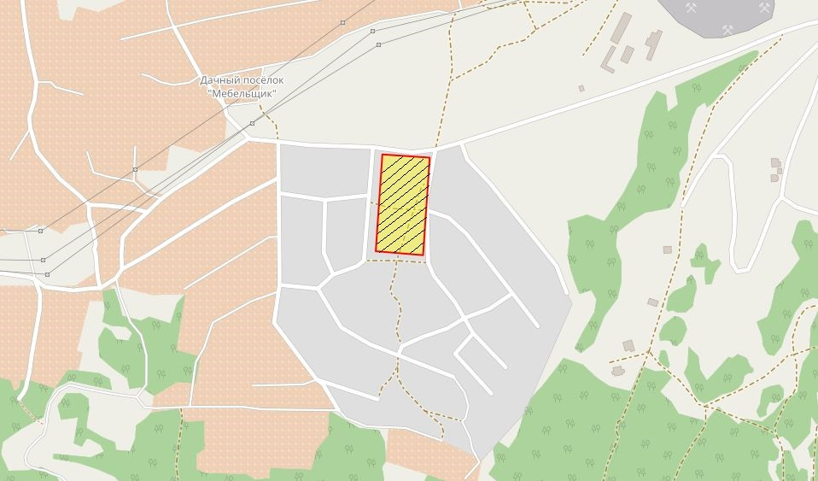

Общая площадь предполагаемого к строительству земельного участка составляет 11 364 кв. м. Площадь застраиваемого участка, площадь участка для обустройства подъезда к территории, внешнего и внутриплощадочного благоустройства определяется градостроительным планом.
Обременения земельного участка: 222 кв. м – охранная зона инженерных сетей.
Государственная собственность на земельный участок не разграничена.
Права на земельный участок – не зарегистрированы, ограничения прав – отсутствуют.
В соответствии с Правилами землепользования и застройки городского округа город Красноярск, утвержденными Решением Красноярского городского Совета депутатов от 7 июля 2015 № В-122 (далее – Правила), земельный участок относится к зоне застройки индивидуальными жилыми домами (Ж-1), с наложением зон с особыми условиями использования территорий: охранная зона инженерных сетей электроснабжения.
Список ограничений по использованию и обременений обязательствами: использовать участок согласно градостроительному регламенту в системе зонирования. Без права изменения разрешенного использования участка, а так же продажи участка по частям, влекущее изменение разрешенного использования. Обеспечить содержание земель общего пользования, прилегающих к территории, в соответствии с экологическими нормами, санитарными правилами, иными действующими нормативными и законодательными актами.
Категория земель: «Земли населенных пунктов».
В зоне застройки индивидуальными жилыми домами (Ж-1) установлены следующие предельные параметры разрешенного строительства:

1) предельный размер земельного участка с видами разрешенного использования: минимальный – 0,03 га, максимальный – 3 га;

2) предельное количество надземных этажей зданий, строений, сооружений – 3 этажа;

3) максимальный процент застройки в границах земельного участка, определяемый как отношение суммарной площади земельного участка, которая может быть застроена, ко всей площади земельного участка, – не более 40% (применяется в отношении земельных участков, образованных или измененных после вступления в силу Правил);

4) отступ от красной линии до зданий, строений, сооружений при осуществлении строительства - не менее 3 м.
Градостроительный план земельного участка от 18.07.2017 № RU24308000-16921.
Сведения о технических условиях подключения объекта к сетям инженерно-технического обеспечения и информация о плате за подключение:
- письмо АО «Красноярская теплотранспортная компания» от 12.04.2017 № 2-5/23-316 об отказе в теплоснабжении и выдачи технических условий для планируемого к строительству объекта на земельном участке по адресу: г. Красноярск, Свердловский район, жилой район Цветущий лог, по причине отсутствия пропускной способности тепловых сетей (до разработки и утверждения новой инвестиционной программы);
- письмо ООО «КрасКом» от 05.04.2017 № КЦО-17/41304 о невозможности подключения к сетям водоснабжения, водоотведения, в связи с отсутствием технической возможности подключения вследствие отсутствия свободной мощности.
Согласно заключению по состоянию земельного участка от 01.11.2017 № 10226-ДМИиЗО, земельный участок не огражден, на участке расположено сооружение – ЛЭП без правоустанавливающих документов, состояние земельного участка удовлетворительное.
4.6. Право на заключение договора аренды земельного участка с кадастровым номером 24:50:0100476:163, расположенного по адресу (местоположения): г. Красноярск, Октябрьский район, ул. Окаемная, предназначенного для размещения объекта: магазины.
Схема расположения земельного участка:

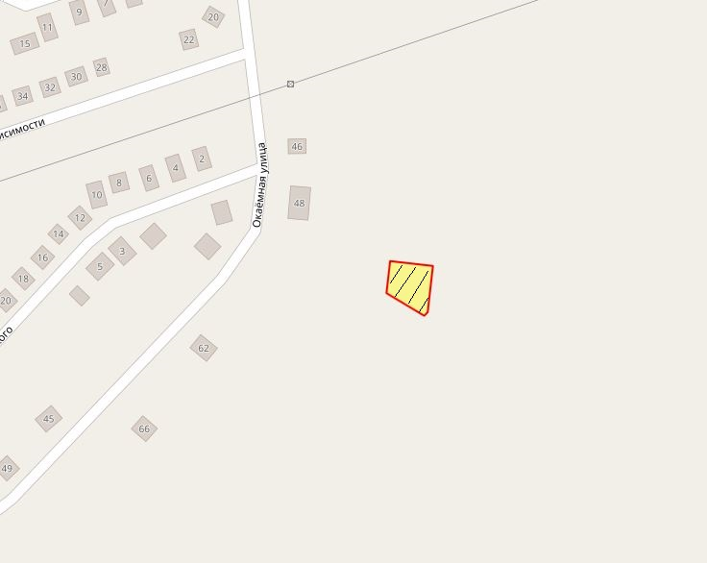

Общая площадь предполагаемого к строительству земельного участка составляет 873 кв. м. Площадь застраиваемого участка, площадь участка для обустройства подъезда к территории, внешнего и внутриплощадочного благоустройства определяется градостроительным планом.
Обременения земельного участка: отсутствуют.
Государственная собственность на земельный участок не разграничена.
Права на земельный участок – не зарегистрированы, ограничения прав – отсутствуют.
В соответствии с Правилами землепользования и застройки городского округа город Красноярск, утвержденными Решением Красноярского городского Совета депутатов от 7 июля 2015 № В-122, земельный участок относится к зоне застройки индивидуальными жилыми домами (Ж-1).
Список ограничений по использованию и обременений обязательствами: использовать участок согласно градостроительному регламенту в системе зонирования. Без права изменения разрешенного использования участка, а так же продажи участка по частям, влекущее изменение разрешенного использования. Обеспечить содержание земель общего пользования, прилегающих к территории, в соответствии с экологическими нормами, санитарными правилами, иными действующими нормативными и законодательными актами.
Категория земель: «Земли населенных пунктов».
В зоне застройки индивидуальными жилыми домами (Ж-1) установлены следующие предельные параметры разрешенного строительства:

1) предельный размер земельного участка с видами разрешенного использования: минимальный – 0,03 га, максимальный – 3 га;

2) предельное количество надземных этажей зданий, строений, сооружений – 3 этажа;

3) максимальный процент застройки в границах земельного участка, определяемый как отношение суммарной площади земельного участка, которая может быть застроена, ко всей площади земельного участка, – не более 40%;

4) отступ от красной линии до зданий, строений, сооружений при осуществлении строительства - не менее 3 м.
Градостроительный план земельного участка от 10.08.2017 № RU24308000-17029.
Сведения о технических условиях подключения объекта к сетям инженерно-технического обеспечения и информация о плате за подключение:
- письмо ООО «КрасКом» от 26.01.2016 № КЦО-16/33947 о невозможности подключения к сетям водоснабжения, водоотведения, в связи с отсутствием технической возможности подключения объекта, вследствие отсутствия свободной мощности;
- письмо ООО «Красноярская Теплоэнергетическая Компания» от 26.02.2016 № 279 о невозможности теплоснабжения, в связи с отсутствием тепловых сетей в данном районе;
- письмо АО «Красноярская теплотранспортная Компания» от 03.02.2016 № 2-5/23-115 о невозможности теплоснабжения, в связи с отсутствием тепловых сетей в данном районе.
Согласно заключению по состоянию земельного участка от 09.11.2017 № 10451-ДМИиЗО, земельный участок не огражден, подъезд автономный, строения отсутствуют.

5. Начальная цена, шаг аукциона, размер задатка, срок аренды
№ | Адрес земельного участка, кадастровый номер | Начальный размер арендной платы, руб. в год | Шаг аукциона, руб. | Размер задатка, руб. | Срок аренды
1 | г. Красноярск, Свердловский район, ул. Алеши Тимошенкова, 82/2, 24:50:0700449:660 | 2 868 000,00 | 86 040,00 | 1 434 000,00 | 7 лет
2 | г. Красноярск, Советский район, ул. Рокоссовского, 24:50:0000000:196430 | 2 964 000,00 | 88 920,00 | 1 482 000,00 | 7 лет
3 | г. Красноярск, Октябрьский район, жилой район «Овинный», ул. Тальниковая, 24:50:0100478:517 | 248 500,00 | 7 455,00 | 74 550,00 | 1 год и 6 месяцев
4 | г. Красноярск, Советский район, ул. Пограничников, 12г, 24:50:0400410:167 | 252 000,00 | 7 560,00 | 252 000,00 | 4 года и 6 месяцев
5 | г. Красноярск, Свердловский район, жилой район Цветущий лог, 24:50:0700419:190 | 4 773 000,00 | 143 190,00 | 1 431 900,00 | 4 года и 6 месяцев
6 | г. Красноярск, Октябрьский район, ул. Окаемная, 24:50:0100476:163 | 594 000,00 | 17 820,00 | 178 200,00 | 1 год и 6 месяцев

6. Форма заявки об участии в аукционе, порядок приема, адрес места приема, даты и время начала и окончания приема заявок на участие в аукционе
Заявка на участие в аукционе предоставляется организатору аукциона (департамент муниципального заказа) согласно Приложению № 1.
Прием заявок на участие в аукционе осуществляется по адресу: г. Красноярск, ул. Карла Маркса, 95, каб. 613а, в рабочие дни с 9:00 до 18:00 часов (перерыв на обед с 13:00 до 14:00 часов).
Начало приема заявок: с 14 декабря 2017 года.
Окончание приема заявок: до 10:00 часов 15 января 2018 года.
Для участия в аукционе заявители представляют в установленный в извещении о проведении аукциона срок следующие документы:
1) заявка на участие в аукционе по установленной в извещении о проведении аукциона форме с указанием банковских реквизитов счета для возврата задатка;
2) копии документов, удостоверяющих личность заявителя (для граждан);
3) надлежащим образом заверенный перевод на русский язык документов о государственной регистрации юридического лица в соответствии с законодательством иностранного государства в случае, если заявителем является иностранное юридическое лицо;
4) документы, подтверждающие внесение задатка.
Представление документов, подтверждающих внесение задатка, признается заключением соглашения о задатке.
7. Порядок внесения участниками аукциона и возврата им задатка, банковские реквизиты счета для перечисления задатка
Задаток вносится до подачи заявки путем перечисления на расчетный счет организатора аукциона (департамент муниципального заказа).
Реквизиты для перечисления задатка:
ИНН 2466203803 КПП 246601001
Получатель: УФК по Красноярскому краю (МР 190100062 Департамент муниципального заказа администрации города л/с 05193005770)
Банк получателя: Отделение Красноярск г. Красноярск
Р/С 40302810400003000062 БИК 040407001 ОГРН 1072468020503
Назначение платежа: «Задаток для участия в торгах по продаже права на заключение договора аренды земельного участка по адресу: _____________________________________________________».
В случае если задаток вносится третьим лицом, в назначении платежа указываются наименование заявителя, номер и дата договора, заключенного между заявителем и третьим лицом, на основании которого осуществляется платеж.
Организатор аукциона (департамент муниципального заказа) обязан вернуть заявителю, не допущенному к участию в аукционе, внесенный им задаток в течение трех рабочих дней со дня оформления протокола приема заявок на участие в аукционе.
В течение трех рабочих дней со дня подписания протокола о результатах аукциона организатор аукциона обязан возвратить задатки лицам, участвовавшим в аукционе, но не победившим в нем.
Задаток, внесенный лицом, признанным победителем аукциона, задаток, внесенный иным лицом, с которым заключается договор аренды земельного участка, засчитываются в счет арендной платы за него. Задатки, внесенные этими лицами, не заключившими в установленном порядке договора аренды земельного участка вследствие уклонения от заключения указанного договора, не возвращаются.
Денежные средства возвращаются организатором аукциона (департамент муниципального заказа) на счет, с которого они поступили.

Заместитель Главы города-
руководитель департамента
муниципального заказа В.Ф. Щербенин

Приложение 1
Форма заявки:
Организатору аукциона
Департамент муниципального
заказа администрации г. Красноярска
ЗАЯВКА
на участие в аукционе
________________________________________________________________________________
(Наименование юридического лица или ФИО физического лица)
________________________________________________________________________________
(ИНН)
________________________________________________________________________________
(Адрес местонахождения и почтовый адрес)
Прошу принять заявку и прилагаемые документы для участия в открытом аукционе по продаже:
________________________________________________________________________________
________________________________________________________________________________________________________________________________________________________________________________________________________________________________________________
(Предмет аукциона, кадастровый номер, местоположение, назначение, площадь)
В качестве обеспечения исполнения обязательств по подписанию протокола по результатам аукциона на ваш расчетный счет перечислена сумма задатка в размере:
________________________________________________________________________________
(Перечисленная сумма задатка/ реквизиты платежного документа)

________________________________________________________________________________
(банковские реквизиты счета для возврата задатка)

К заявке прилагаются документы на ____ листах.

1) копии документов, удостоверяющих личность заявителя (для граждан);
2) надлежащим образом заверенный перевод на русский язык документов о государственной регистрации юридического лица в соответствии с законодательством иностранного государства в случае, если заявителем является иностранное юридическое лицо;
3) документы, подтверждающие внесение задатка.

_______________________________
(Дата)
_______________________________
(Контактный телефон)

____________________________________________________________________/____________
(ФИО прописью / Подпись – для физ. лица, ФИО прописью, должность / Подпись – для юр. лица)

МП

